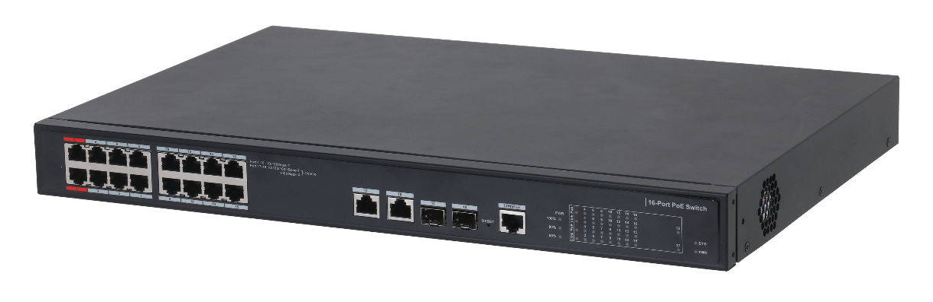
–
16埠 100 Mbps + 2埠 Giga
網管型 智能PoE
◆
◆
◆
◆
◆
◆
智能PoE
紅色埠支援 90W IEEE802.3bt
網頁管理，介面操作簡單
250m 遠距離PoE傳輸
PoE看門狗
即插即用
型號: PFS4218-16ET-240
交換器
型號 | PFS4218-16ET-240
Layer | Layer 2
管理 | 支援
背板頻寬 | 8.8 Gbps
封包轉發率 | 5.36 Mpps
封包緩衝儲存 | 2.75 Mbit
MAC Table Size | 4K
通訊標準 | IEEE802.3; IEEE802.3u; IEEE802.3x; IEEE 802.3ab; IEEE 802.3z
 | 硬體
標準電源 | Yes
PoE | Yes
乙太網路接口 | 16
光纖接口 | 2
乙太網路接口速率 | 100 Mbps
光纖接口速率 | 1 Gbps
商用卡槽 | Port 1-16: 16 × RJ-45 10 M/100 M (PoE)  Port 17-18: 2 × RJ-45 10 M/100 M/1000 M (uplink)  Port 17-18: 2 × SFP 1000 M (uplink) (combo)
調試 | 控制台 × 1
電源供應 | 100V–240V AC
工作溫度 | –10°C to 55°C (14°F to 131°F)
工作濕度 | 10%–90%RH
電力消耗 | 空轉: 10W、滿載: 240W
 | PoE
PoE 標準 | IEEE802.3af/ IEEE802.3at/ Hi-PoE/IEEE802.3bt
PoE 預算 | Port 1-2 ≤ 90W, Port 3-16≤ 30W, total ≤ 240W
PoE Pin分配 | 1, 2, 4, 5 (V+), 3, 6, 7, 8 (V-)
PoE 管理 | 功耗管理、開機和關機、過載斷電、Green PoE、支援舊版
遠距離PoE傳輸 | 250m 遠距離供電
 | 功能
生成樹協定 | IEEE 802.1d (STP); 802.1w (RSTP)
VLAN | IEEE802.1q 標準 VLAN
流量控制 | 支援 IEEE 802.3x（全雙工流控）和背壓流控（半雙工）
鏈路聚合 | 靜態 ; LACP
埠鏡像 | 一對一； 多對一
組播 | 基於端口的GMP snooping
DHCP | DHCP客戶端
安全 | 硬體支援基於端口的IP和MAC綁定、基於端口的MAC過濾、IEEE802.1x端口認證
QoS | 高低優先等級、WRR、802.1P、DSCP、基於協議的優先級

 | PoE
ESD 靜電釋放 | Air discharge: 8kV  Contact discharge: 6kV
防雷 | Common mode: 4kV  Differential mode: 2kV
產品尺寸 | 440 mm × 300 mm × 44 mm (17.32" × 11.81" × 1.73") (L × W × H)
認證 | CE, FCC, UL
 |  | 傳輸性能
開關電源電壓53V
CAT5E/CAT6. Max. DC限度 < 10Ω/100m
IEEE802.3bt 90W |  |  |  | Hi-PoE 60W
電纜 (m) | 負載能力 (W) |  | 頻寬 (Mbps) | 電纜 (m) | 負載能力 (W) | 頻寬 (Mbps)
100 | 71.6 |  | 100 | 100 | 53 | 100
150 | 62 |  | 10 | 150 | 50 | 10
200 | 51 |  | 10 | 200 | 47 | 10
250 | 40 |  | 10 | 250 | 37 | 10
IEEE802.3at 30W
電纜 (m) | 負載能力 (W) |  | 頻寬 (Mbps)
100 | 25.5 |  | 100
150 | 25.5 |  | 10
200 | 25.5 |  | 10
250 | 25.5 |  | 10
(單位：mm[inch])
※注：本表數據由原廠測試實驗室收集，僅供參考。
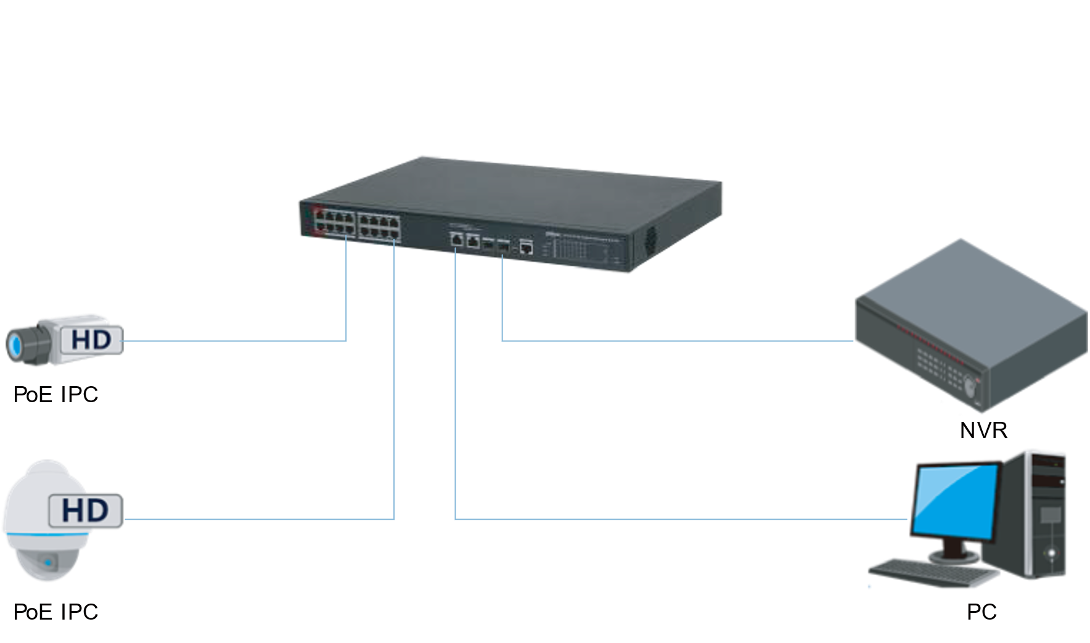
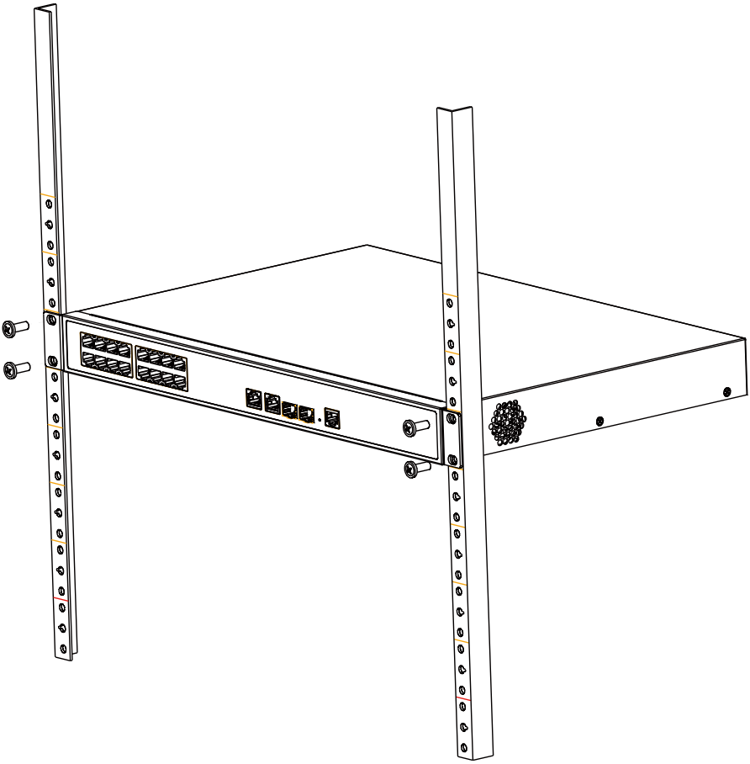
※型錄規格若與實機不符，以實機為準。
※本公司保留修改此規格之權利，修改後不另行通知，實際內容請隨時來電洽詢。

